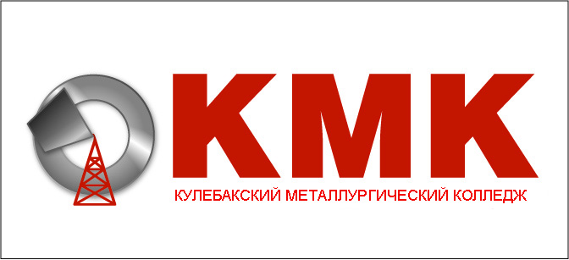
МИНИСТЕРСТВО ОБРАЗОВАНИЯ, НАУКИ И МОЛОДЕЖНОЙ ПОЛИТИКИ НИЖЕГОРОДСКОЙ ОБЛАСТИ

ГОСУДАРСТВЕННОЕ БЮДЖЕТНОЕ ПРОФЕССИОНАЛЬНОЕ ОБРАЗОВАТЕЛЬНОЕ УЧРЕЖДЕНИЕ
«КУЛЕБАКСКИЙ МЕТАЛЛУРГИЧЕСКИЙ КОЛЛЕДЖ»
УТВЕРЖДАЮ
Директор ГБПОУ КМК
_____________О.Ю. Малкина
от «06 » апреля 2021г.

ДОРОЖНАЯ КАРТА

.

1
УТВЕРЖДЕН
приказом министерства образования,
науки и молодежной политики
Нижегородской области
от ___________№ __________
План мероприятий (дорожная карта)
реализации методологии (целевой модели) наставничества обучающихся для организаций, осуществляющих
образовательную деятельность по общеобразовательным, дополнительным общеобразовательным и программам среднего
профессионального образования, в том числе с применением лучших практик обмена опытом между обучающимися, на
территории Нижегородской области на 2021 год
№
п/п
Наименование мероприятий
Срок реализации
Ответственный
исполнитель
4
Результат.
Вид документа
5
1
2
3
1
.
Нормативное правовое регулирование внедрения методологии (целевой модели) наставничества обучающихся для организаций,
осуществляющих образовательную деятельность по общеобразовательным, дополнительным общеобразовательным и
программам среднего профессионального образования, в том числе с применением лучших практик обмена опытом между
обучающимися (далее - целевая модель наставничества, ЦМН)
1
.1 Утверждение состава рабочей группы по внедрению целевой модели наставничества в ГБПОУ КМК 2020 2021 учебный год.
01.02.2021
1
.2. Пополнение перечня образовательных организаций,
внедряющих ЦМН (внесение изменений в приказ от
Парфёнова Е.В.
Филиппова Е.А.,
Сибирякова О.В.
Приказ МОНиМП
далее – при
1
1.06.2020 г. № Сл-316-01-63997/20)
необходимости
ежеквартально
до 25.03.2021
до 25.06.2021
до 25.09.2021
до 25.12.2021

2
№
п/п
Наименование мероприятий
Срок реализации
Ответственный
исполнитель
Результат.
Вид документа
5
1
2
3
4
1
.3 Назначение
кураторов
внедрения
ЦМН
в
01.02.2021
далее – при
Шекалина Наталья Ивановна
Приказ №259
образовательных организациях (далее – кураторы
внедрения ЦМН) (для образовательных организаций,
включенных в реализацию ЦМН в 2021 г.)
необходимости
ежеквартально
до 25.03.2021
до 25.06.2021
до 25.09.2021
до 25.12.2021
до 15.02.2021
1
1
1
.4. Разработка дорожных карт внедрения ЦМН
в
Руководители ОУО
Кураторы внедрения
ЦМН в МОО, МОДО,
ГОО, ЧОО
Кураторы внедрения
ЦМН в МОО, МОДО,
ГОО, ЧОО (в рамках
компетенции)
Дорожные карты ЦМН от 21.09.2021
муниципалитетах и в образовательных организациях
.5. Разработка положений о программе наставничества в
образовательных организациях
(для образовательных организаций, включенных в
реализацию ЦМН в 2021 г.)
.6. Согласование дорожных карт по внедрению ЦМН,
разработанных образовательными организациями
до 15.02.2021
Положение ЦМН
до 15.02.2021
Парфёнова Е.В.,
Согласование (в рамках
компетенции)
Филиппова Е.А.,
Сибирякова О.В.
(в части ГОУ)
ОУО (в части МОО)
1
1
.7. Утверждение дорожных карт внедрения ЦМН:
до 20.02.2021
ОУО;МОО, МОДО, ГОО Дорожная карта, утвержденная
приказом
МОНиМП, ОУО, ГОО, Организационно-
.8. Разработка и утверждение иной распорядительной
в течение всего
документации
для
обеспечения
развития периода реализации МОО, МОДО, ЧОО
распорядительная документация
инфраструктурных, материально-технических ресурсов
и кадрового потенциала образовательных организаций,
участвующих в реализации ЦМН
ЦМН
1
.9. Заключение соглашений с организациями-партнерами
по внедрению ЦМН в 2021 г.
в течение года
до 30.12.2021
ГОО, МОО, МОДО,
ЧОО
ГОО, МОО, МОДО,ЧОО Методические рекомендации,
Распорядительные акты
Соглашения с организациями -
Партнерами ПАО Русполимет
1
.10. Разработка и утверждение системы мотивации
наставников в соответствии с механизмами,
предусмотренными пунктом 5 методологии (целевой

3
№
п/п
Наименование мероприятий
Срок реализации
Ответственный
исполнитель
4
Результат.
Вид документа
5
1
2
3
модели) наставничества, утвержденной распоряжением
Минпросвещения России от 25.12.2019 № Р-145
2
.
Организационная, методическая, экспертно-консультационная, информационная и просветительская поддержка участников
внедрения целевой модели наставничества
2
.1. Информирование ОУО и ГОО, подведомственных
ежеквартально
Парфёнова Е.В.,
Филиппова Е.А.,
Сибирякова О.В.
ГБОУ ДПО НИРО
ГБУДО ЦЭВДНО
ГБУДО ЦЭВДНО
ГБОУ ДПО НИРО
Информационные письма в ОУО,
ГОО, ЧОУ
МОНиМП, о реализации ЦМН
2
2
.2. Разработка механизма реализации ЦМН в
образовательных организациях
.3. Разработка единой системы информационного
сопровождения деятельности по внедрению ЦМН
до 01.08.2021
Методические рекомендации,
инструкции, медиаматериалы
Региональный медиаплан
информационной поддержки
внедрения ЦМН
Алгоритм деятельности
кураторов внедрения ЦМН
Программа мониторинга
до 01.04.2021
до 01.08.2021
до 01.08.2021
2
2
.4. Разработка алгоритма деятельности кураторов по
внедрению ЦМН
.5. Разработка программы мониторинга реализации
целевой модели наставничества, включающей
разработку мониторингового инструментария, сбор,
обработку информации и ее анализ.
ГБУДО ЦЭВДНО
ГБОУ ДПО НИРО
ГБОУ ДПО НИРО
ГБУДО ЦЭВДНО
2
2
.6. Формирование перечня партнерских организаций в
целях привлечения их к реализации программ
наставничества в рамках действующего
законодательства
.7. Формирование баз наставников и наставляемых на
уровне образовательных организаций
в течение всего
периода реализации МОДО, ЧОО
ЦМН
ОУО, ГОО, МОО,
Перечень партнерских
организаций
в течение всего
периода реализации рамках компетенции)
ЦМН
ГОО, МОО, МОДО (в
Базы наставников,
потенциальных участников
программ наставничества,
включая:
- базы учеников (в роли
"наставляемого" и
"наставника");
ГБУДО ЦЭВДНО
ГБОУ ДПО НИРО
(организация свода
информации)
-
-
базы выпускников;
базы наставников от
предприятий и организаций;
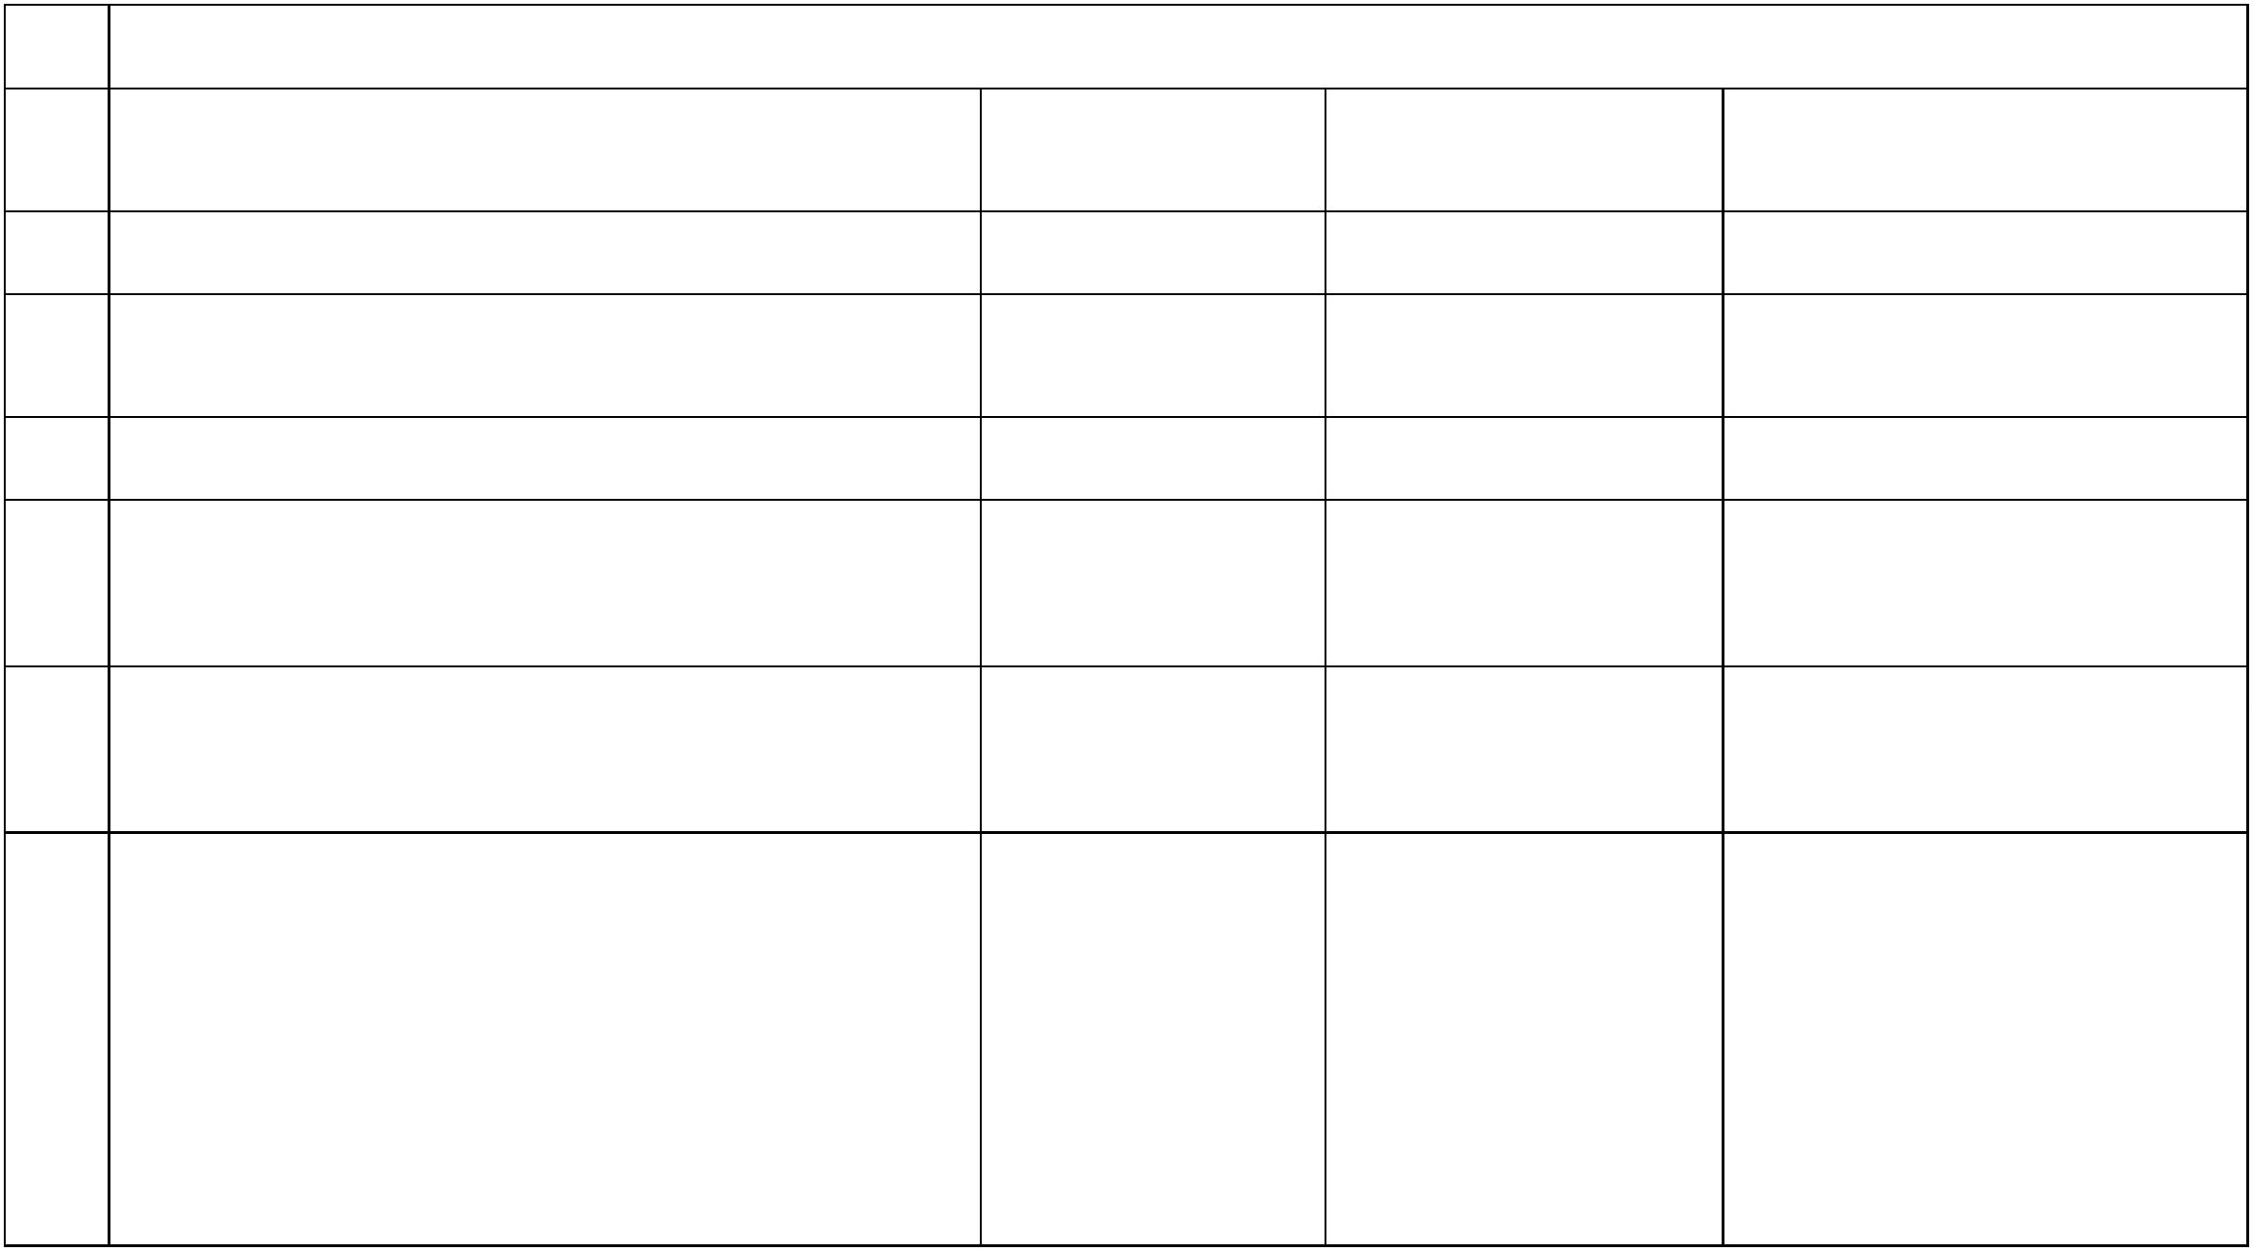

4
-
базы наставников из числа
активных педагогов
2
.
Организационная, методическая, экспертно-консультационная, информационная и просветительская поддержка участников
внедрения целевой модели наставничества
2
.8. Формирование баз программ наставничества на уровне
в течение всего
ГОО, МОО, МОДО,
Базы эффективных программ
наставничества, которые могут
реализовываться как в данной,
так и в иных образовательных
организациях
образовательных организаций
периода реализации ЧОО (в рамках
ЦМН
компетенции)
ГБУДО ЦЭВДНО
ГБОУ ДПО НИРО
(организация свода
информации)
2
.9. Проведение экспертизы программ наставничества
по отдельному
графику
ГБОУ ДПО НИРО
Экспертные заключения
2
.10. Формирование единой региональной базы наставников
в течение всего
ГБУДО ЦЭВДНО
Актуальный региональный
реестр наставников и программ
наставничества, имеющих
положительный опыт
и единой региональной базы программ наставничества. периода реализации ГБОУ ДПО НИРО
Ежегодная актуализация сформированных баз
ЦМН
работы/реализации
2
2
.11. Разработка программно-методических материалов на
в течение всего
ГОО, МОО, МОДО (в
Программно-методическое
обеспечение реализации ЦМН
уровне образовательных организаций, необходимых для периода реализации рамках компетенции)
реализации ЦМН
.12. Информирование педагогов, родителей, обучающихся
ЦМН
в течение всего
ОУО, ГОО, МОО,
Информационная кампания
образовательных
выпускников, предприятий о реализации ЦМН
организаций,
сообщества периода реализации МОДО, ЧОО
ЦМН
2
.13. Популяризация
ЦМН
через
региональные,
в течение всего
ОУО, ГОО, МОО,
Наполнение информационных
ресурсов актуальной
муниципальные СМИ, информационные ресурсы в сети периода реализации МОДО, ЧОО
Интернет, сообщества в социальных сетях, официальных
ресурсах организаций, участников ЦМН
ЦМН
информацией с применением
единого брендирования
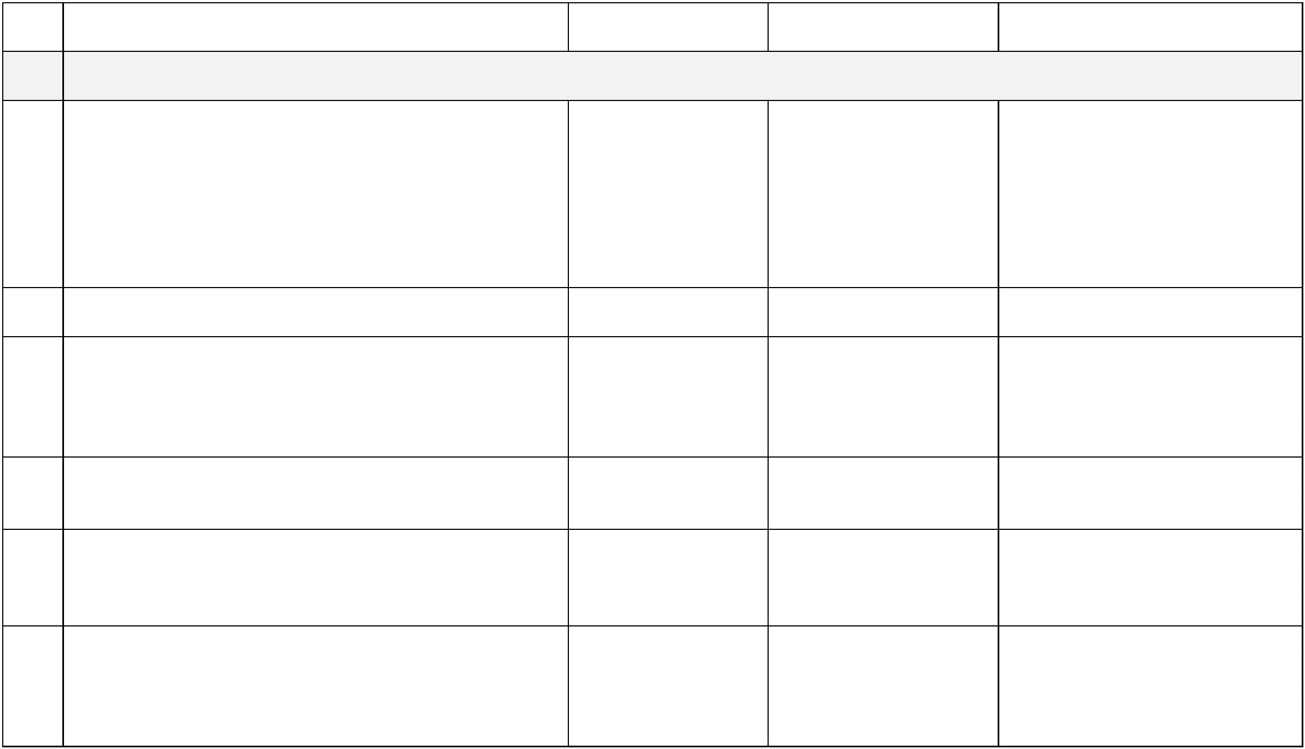

5
№
п/п
Наименование мероприятий
Срок реализации
Ответственный
исполнитель
4
Результат.
Вид документа
5
1
2
3
3
.
Обеспечение реализации мер по дополнительному профессиональному образованию наставников и кураторов в различных
форматах, в том числе с применением дистанционных образовательных технологий
3
.1. Реализация программ дополнительного
до 01.11.2021
(в части программ
ДПО)
ГБОУ ДПО НИРО
Программы ДПО
профессионального образования (далее – программ
ДПО).
3
3
3
.2. Организация ДПО и региональных программ ППМ
наставников и кураторов, в том числе с применением
дистанционных образовательных технологий
.3. Организация муниципальных обучающих мероприятий
для участников ЦММ
по отдельному
графику
ГБОУ ДПО НИРО
ГБУДО ЦЭВДНО
Реализация программ ДПО и
региональных программ ППМ
в течение всего
периода реализации
ЦМН
в течение всего
периода реализации
ЦМН
ОУО
Проведение обучающих
мероприятий
.4. Информационное продвижение ЦМН в социальных
сетях, на официальных сайтах образовательных
ГБУДО ЦЭВДНО
ГБОУ ДПО НИРО
ГОО, МОО, МОДО,
организации партнёры
МОНиМП НО
Наличие групп, аккаунтов в
социальных сетях; рубрик на
сайтах в сети Интернет; стендов
в организациях и т.д.)
организаций (рубрики, информационные стенды и т.д.)
3
.5. Запуск модуля «Наставничество» в информационной
системе «Навигатор» дополнительного образования
детей Нижегородской области (далее - ИС «Навигатор»
ДО)
апрель 2021
Запущен модуль
«Наставничество»"
в ИС Навигатор ДО
3
3
.6. Организация цикла обучающих семинаров
ежеквартально
декабрь 2021
ГБОУ ДПО НИРО,
ГБУДО ЦЭВДНО.
ОУО, МОО, ГОО.
Проведено четыре обучающих
семинара по реализации ЦМН;
"Наставник52" по реализации ЦМН;
.7. Разработка Положения регионального конкурса
до сентября 2021 МОНиМП НО
ГБУДО ЦЭВДНО
Утверждено Положение о
региональном конкурсе
профессионального мастерства "Наставник52"
ГБОУ ДПО НИРО
профессионального мастерства
"Наставник52"
3
.8. Проведение регионального конкурса
до декабря 2021 МОНиМП НО
ГБУДО ЦЭВДНО
Проведен региональный конкурс
профессионального мастерства
"Наставник52"
профессионального мастерства "Наставник52"
ГБОУ ДПО НИРО
4
.
Реализация целевой модели наставничества в образовательных организациях Нижегородской области

6
№
п/п
Наименование мероприятий
Срок реализации
Ответственный
исполнитель
4
Результат.
Вид документа
1
2
3
5
4
.1. Формирование и актуализация базы наставляемых
в течение всего
периода реализации ЦМН ГОО, МОО,
Кураторы внедрения
Сформирована актуальная база
наставляемых с перечнем
запросов, необходимая для
подбора кандидатов в наставники
Сформирована актуальная база
наставников для участия в
программах наставничества
ЦМН
МОДО (в рамках
компетенции)
Кураторы внедрения
4
4
4
.2. Формирование базы наставников для реализации ЦМН
(отбор из числа потенциальных наставников в
соответствии со сформированным на текущий год
перечнем запросов)
в течение всего
периода реализации ЦМН ГОО, МОО,
ЦМН
МОДО (в рамках
компетенции)
.3. *Формирование наставнических пар или групп
в течение двух недель Кураторы внедрения
с даты определения ЦМН ГОО, МОО,
Сформированные
наставнические пары или
группы, готовые продолжить
работу в рамках программ
Реализация плана наставничества
модели
МОДО, ЧОО
.4. Организация работы наставнических пар или групп:
в соответствии со Кураторы внедрения
сроками реализации ЦМН ГОО, МОО,
-
-
-
-
встреча-знакомство;
пробная встреча;
встреча-планирование;
совместная работа наставника и наставляемого
программ
наставничества
МОДО, ЧОО (в рамках
компетенции)
(комплекс последовательных встреч с обязательным
заполнением обратной связи);
-
итоговая встреча.
4
4
.5. Формирование профессиональных сообществ
в течение всего
периода внедрения МОО, МОДО,
ГБОУ ДПО НИРО, ГОО, Сформирована система
поддержки наставничества через
организации -партнеры профессиональные сообщества
Фиксация результатов и
организация комфортного
МОДО, ЧОО (в рамках выхода наставника и
компетенции) наставляемого из программы с
наставников
ЦМН
.6. Завершение наставничества:
в соответствии со Кураторы внедрения
сроками реализации ЦМН ГОО, МОО,
-
подведение итогов работы в формате личной и
групповой рефлексии;
проведение открытого публичного мероприятия.
плана
наставничества
-
перспективой продолжения
цикла
5
.
Мониторинг и оценка результатов внедрения целевой модели наставничества, в т.ч.
процесса реализации программ наставничества
(в соответствии с методическими рекомендациями, утвержденными распоряжением Минпросвещения России
от 25.12.2019 № Р-145)

7
№
п/п
Наименование мероприятий
Срок реализации
Ответственный
исполнитель
4
Результат.
Вид документа
1
2
3
5
5
.1. Осуществление
персонифицированного
учета
ежеквартально
кураторы внедрения
целевой модели
наставничества в ГОО, вовлеченности обучающихся в
Сформированы первичные
данные для проведения оценки
обучающихся, молодых специалистов и педагогов,
участвующих в программах наставничества
МОО, МОДО, ЧОО,
ЧОО
различные формы
наставничества
5
.2. Внесение в формы федерального статистического в соответствии со МОНиМП НО
наблюдения (далее – формы ФСН) данных о количестве сроками,
участников программ наставничества и предоставление устанавливаемыми
Внесены данные в формы ФСН
этих форм в Минпросвещения России
Минпросвещения
России
5
5
.3. Мониторинг реализации ЦМН в образовательных
ежеквартально
лица, ответственные за Получены и проанализированы
организациях
внедрение ЦМН в
муниципалитетах
ГБУДО ЦЭВДНО
данные мониторинга (наличие
информационных справок)
Получены и обобщены на
региональном уровне данные
результатов мониторинга от лиц,
ответственных за внедрение
ЦМН в муниципалитетах
.4. Сбор и анализ данных для регионального мониторинга
25.03.2021
25.06.2021
реализации ЦМН
2
2
5.09.2021
5.12.2021
5
5
.5. Оценка качества реализации программ наставничества
декабрь 2021 г.
декабрь 2021 г.
кураторы внедрения
ЦМН в ГОО, МОО,
МОДО, ЧОО
Оформлены и обобщены
материалы в соответствии с
приложением 2 к методическим
организации - партнеры рекомендациям
.6. Оценка
компетентностного,
участников ЦМН
мотивационно-личностного,
профессионального роста
кураторы внедрения
ЦМН в ГОО, МОО,
МОДО, ЧОО
Оформлены и обобщены
материалы в соответствии с
приложением 2 к методическим
организации - партнеры рекомендациям

8
№
п/п
Наименование мероприятий
Срок реализации
Ответственный
исполнитель
4
Результат.
Вид документа
5
1
2
3
6
.
Координация и управление реализацией внедрения целевой модели наставничества
6
.1.
Контроль реализации мероприятий по внедрению целевой модели наставничества:
6
.1.1. на уровне образовательных организаций:
с 1 января
по 31 декабря
2021 г.
Кураторы внедрения
ЦМН в МОО, МОДО,
ГОО, ЧОО
Предоставление контрольно-
аналитических материалов
руководителям образовательных
организаций и в ОУО
-
-
контроль реализации ЦМН;
контроль проведения программ наставничества.
6
.1.2. на уровне муниципалитетов:
достижение целевых показателей внедрения ЦМН на
уровне муниципалитета;
соблюдение норм законодательства при внедрении
ОУО
Предоставление контрольно-
аналитических материалов
в РЦН и МОНиМП
-
-
ЦМН.
6
6
6
.1.3. на уровне региона:
Парфёнова Е.В.
Филиппова Е.А.,
Сибирякова О.В.,
ГБУДО ЦЭВДНО
Предоставление контрольно-
аналитических материалов лицу,
ответственному за внедрение
ЦМН в регионе
-
достижение целевых показателей внедрения ЦМН на
уровне региона;
-соблюдение норм законодательства при реализации
ЦМН.
.1.4. Подготовка предложений по совершенствованию
региональной системы внедрения ЦМН (на основе
анализа предложений ОУО, результатов мониторинга и
обобщения опыта внедрения целевой модели
наставничества в 2021 г.)
март 2021 г.
март 2021
ГБУДО ЦЭВДНО
Служебное письмо в МОНиМП
.1.5. Разработка плана мероприятий реализации ЦМН на
период с 2021 г. по 2024 г.
МОНиМП НО,
ГБУДО ЦЭВДНО
Разработан и утвержден план
мероприятий (приказ МОНиМП)
Принятые сокращения:
МОНиМП НО - министерство образования, науки и молодежной политики Нижегородской области
ОУО - органы, осуществляющие управление в сфере образования муниципальных районов и городских округов Нижегородской области
ГОО – государственные образовательные организации, подведомственные министерству образования, науки и молодежной политики Нижегородской области
МОО – муниципальные общеобразовательные организации
ЧОО – частные образовательные организации
МОДО – муниципальные организации дополнительного образования
ГПОО – государственные профессиональные образовательные организации
ГБУДО - государственные бюджетные учреждения дополнительного образования, подведомственные министерству образования, науки и молодежной политики
Нижегородской области
ГБУДО ЦЭВД НО - Государственное бюджетное учреждение дополнительного образования "Центр эстетического воспитания детей Нижегородской области"
ГБОУ ДПО НИРО - Государственное бюджетное учреждение дополнительного профессионального образования "Нижегородский институт развития образования"
_
_________________________
